残联2018年度政府信息公开工作年度报告

区政府：
根据《中华人民共和国政府信息公开条例》、《山东省政府信息公开办法》和《威海市环翠区人民政府办公室关于印发2018年度政务公开重点工作及责任分工方案的通知》要求，以转变机关作风、强化服务残疾人职能为宗旨，高度重视政府信息公开工作，切实加强组织领导，完善工作机制，创新公开形式，拓展公开内容，进一步规范政务公开，不断提高政府信息公开工作水平。现将2018年度我会开展信息公开工作情况报告如下。
一、概述
2018年度，区残联认真贯彻执行《中华人民共和国政府信息公开条例》要求和省、市、区有关政府信息公开文件精神，着力加强政府信息公开工作的组织领导，完善制度建设，不断创新公开形式、扩展公开内容、丰富公开载体，实施了一系列促进残疾人工作信息公开的举措，促进了我会政府信息公开工作快速健康发展。
二、组织领导和制度建设情况
为了认真贯彻落实《中华人民共和国政府信息公开条例》，切实把各项信息公开工作落到实处，按照《环翠区人民政府办公室关于贯彻落实中华人民共和国政府信息公开条例实施方案》的要求，区残联执行理事会高度重视，切实加强领导，确保了残联政府信息公开工作的顺利开展。一是成立了以王友福理事长为组长，其他相关业务工作人员为成员的信息公开工作领导小组;二是明确了由残联办公室主管政府信息公开工作，明确了专人负责信息公开工作;三是召开了单位职工信息公开工作会议，明确信息公开的作用和意义，积极动员大家广泛参与到这项工作中来，全力抓好政府信息公开工作;四是明确了政府信息公开工作职责，将政府信息公开工作纳入各科室年终考核范围，并在经费紧张的情况下，专门为信息公开工作配置了必要的办公设备，使政府信息公开工作及时步入正轨，政府信息公开工作得以顺利开展。
为切实将本部门信息公开工作落到实处，我会严格按照上级关于做好政府信息公开工作的相关要求，结合本部门实际情况，建立健全工作制度，规范程序，扎实推进各项工作。一是按照规范编制并公布了《环翠区残联政府信息公开指南》、《环翠区残联政府信息公开目录》。二是制定了《区残联政府信息公开工作人员工作职责》、《区残联政府信息发布保密审查制度》、《区残联依申请办理政府信息公开工作程序》等政府信息公开制度、程序。按照主动公开、依申请公开、不予公开三类，明确了政府信息公开属性。三是严格按法定范围公开政府信息，并按要求更新新信息，以满足广大群众对残疾人事业的了解，增加了透明度，提高了工作效率。
三、发布解读回应、社会关切及互动交流情况
无
四、重点领域政府信息公开工作推进情况
一、深化重点领域信息公开。在我单位政务网站新增重点栏目：社会救助与社会福利，加大对残疾人办证信息、困难残疾人救助信息、各项扶贫助残项目情况等信息的公开，让困难残疾人知晓政策，得到救助。根据要求，环翠区残联公开内容重点涉及对民生改善有直接关系的内容，主要包括脱贫攻坚、残疾人福利、残疾人保障等方面的内容。例如及时公开残疾人“两项补贴”相关的政策、解读以及每月的补贴发放情况，使群众既能直观的了解政策，也能有效监督残联的工作。
二、细化公开项目。按照任务分工表要求，在政府网站设立相关领域信息公开专栏，努力提供多样便捷的信息获取方式。进一步明确重大建设项目批准和实施、公共资源配置、社会公益事业建设信息公开范围，细化公开事项、内容、时限、方式、责任主体等内容。每月召开一次政务公开工作培训督导会，对公开内容常态化监督，杜绝出现错链、死链、“僵尸栏目”等问题。对政府信息公开申请，在法定期限内依法予以答复，对群众提出的意见建议和投诉、举报等，及时处理回复。
三、根据《关于进一步做好政务公开工作的通知》要求，结合我单位实际，制订政务公开工作方案。并严格执行区残联信息公开文件保密审核制度，对拟公开的信息依法依规做好保密审查，确保应公开尽公开。
- 主动公开政府信息及平台建设情况
今年，我会在政府信息公开网站主动公开发布各类信息116条。公开内容在文字表述的基础上，运用图片、图表等形式。在信息公开工作中，我会将信息公开内容梳理为机构职能、政策法规、业务工作、统计数据、其他信息、重点栏目、行政权力清单等几大类，严格规范了工作程序，及时更新补充，定期进行检查，进一步提高工作透明度。
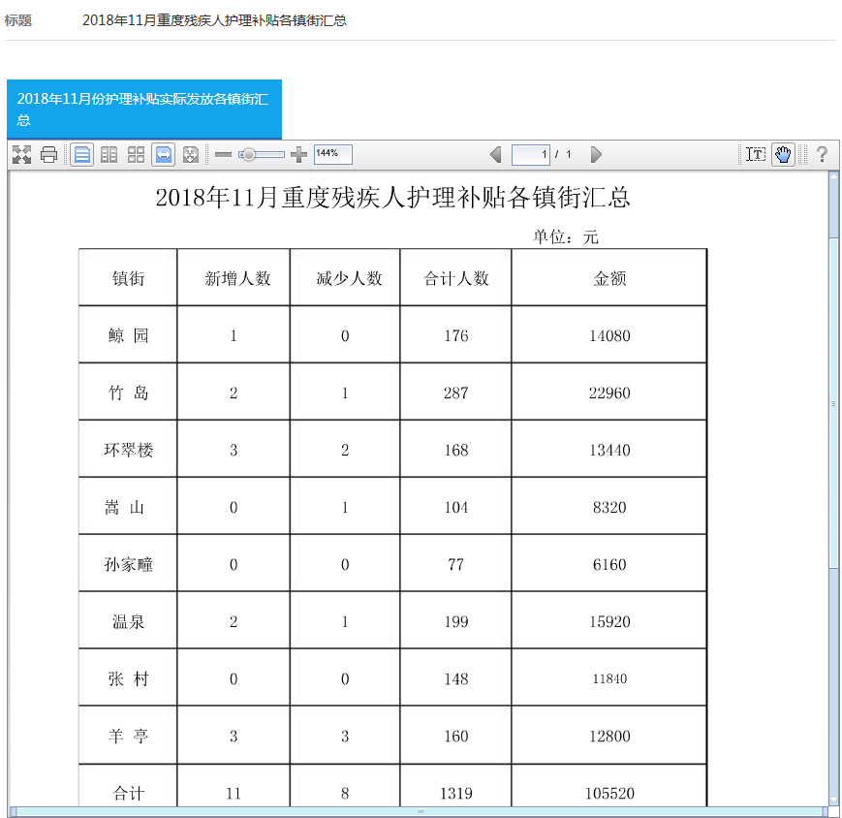
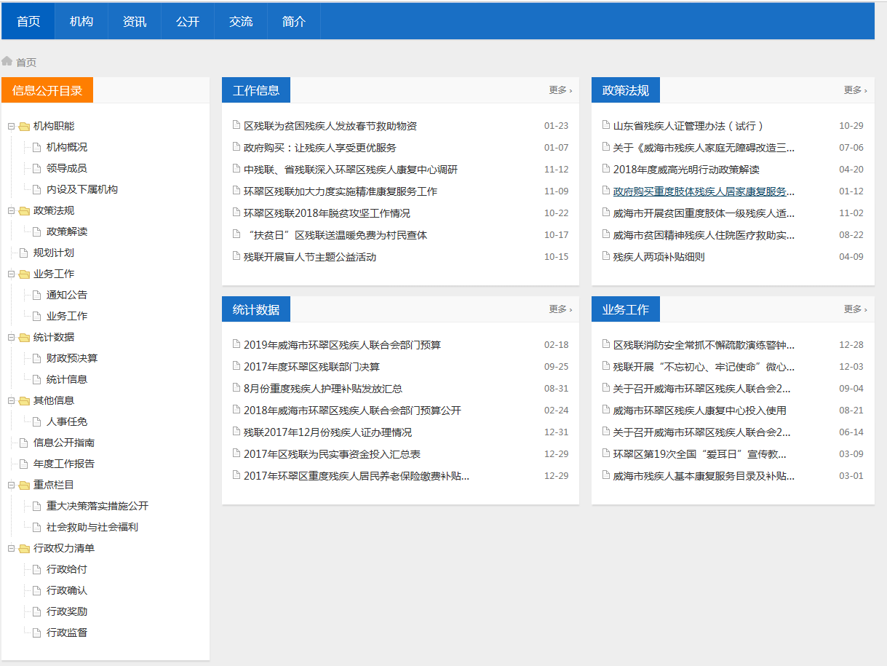

- 政府信息公开申请办理及收费情况
无
- 人大代表建议、政协委员提案办理结果公开情况
无
- 因政府信息公开申请提起行政复议、行政诉讼的情况
无
- 政府信息公开保密审查情况
我会政府信息公开按照《保密法》要求进行审核,采取监督检查的方式而公开的。认真贯彻执行《保密法》、《行政许可法》等法律法规，增强法制观念，严格依法行政。正确处理信息公开与保守党和国家秘密、维护社会稳定、利于工作开展、保护个人隐私等方面的关系，凡能够公开的信息尽量公开，凡涉密的信息均不得随意公开，凡较为敏感的信息慎重对待，严格按规定程序履行审批手续，防止简单化、极端化操作。
十、所属事业单位信息公开工作推进措施和落实情况
一是建立了依申请公开的程序;二是充分利用政府信息统一公开平台，将残联工作职能职责、残联信箱、理事长、副理事长及办公室主任办公联系电话、残疾人工作成果展、残联工作计划及工作进度等内容进行公开，并按照要求适时更新，以方便群众查询相关资料，监督残联领导班子的履职情况及残联各项工作的落实情况;三是制作了残联机关职能职责公示牌、机关工作人员岗位职责，以方便群众查询、接受群众监督；四是在保密原则下，需要公开的信息全部免费公开。
十一、政府信息公开工作存在的主要问题及改进情况
通过实践操作，我会的政府信息公开工作取得了一定的成效，但还存在一些问题，主要是有些信息处理程序还不够规范。下一步我们将认真总结经验，查找差距，强化措施，加大工作力度，充实公开内容，同时建设长效工作机制，确保我会信息公开工作制度化、规范化发展，深入、持续、高效地开展政府信息公开工作。
附件：2018年度政府信息公开工作情况统计表

威海市环翠区残疾人联合会
2019年3月18日
附件
政府信息公开工作情况统计表
（2018年度）
单位名称：威海市环翠区残疾人联合会
统 计 指 标 | 单位 | 统计数
一、主动公开情况
（一）主动公开政府信息数（不同渠道和方式公开相同信息计1条） | 条
其中：主动公开规范性文件数 | 条
制发规范性文件总数 | 件
（二）通过不同渠道和方式公开政府信息的情况
1.政府公报公开政府信息数 | 条
2.政府网站公开政府信息数 | 条 | 116
3.政务微博公开政府信息数 | 条
4.政务微信公开政府信息数 | 条
5.其他方式公开政府信息数 | 条 | 31
二、回应解读情况（不同方式回应同一热点或舆情计1次）
（一）回应公众关注热点或重大舆情数（不同方式回应同一热点或舆情计1次） | 次
（二）通过不同渠道和方式回应解读的情况
1.参加或举办新闻发布会总次数 | 次
其中：主要负责同志参加新闻发布会次数 | 次
2.政府网站在线访谈次数 | 次
其中：主要负责同志参加政府网站在线访谈次数 | 次
3.政策解读稿件发布数 | 篇
4.微博微信回应事件数 | 次
5.其他方式回应事件数 | 次
三、依申请公开情况
（一）收到申请数 | 件
1.当面申请数 | 件
2.传真申请数 | 件
3.网络申请数 | 件
4.信函申请数 | 件
5.其他形式 | 件
（二）申请办结数 | 件
1.按时办结数 | 件
2.延期办结数 | 件
（三）申请答复数 | 件
1.属于已主动公开范围数 | 件
2.同意公开答复数 | 件
3.同意部分公开答复数 | 件
4.不同意公开答复数 | 件
其中：涉及国家秘密 | 件
涉及商业秘密 | 件
涉及个人隐私 | 件
危及国家安全、公共安全、经济安全和社会稳定 | 件
不是《条例》所指政府信息 | 件
法律法规规定的其他情形 | 件
5.不属于本行政机关公开数 | 件
6.申请信息不存在数 | 件
7.告知作出更改补充数 | 件
8.告知通过其他途径办理数 | 件
四、行政复议数量 | 件
（一）维持具体行政行为数 | 件
（二）被依法纠错数 | 件
（三）其他情形数 | 件
五、行政诉讼数量 | 件
（一）维持具体行政行为或者驳回原告诉讼请求数 | 件
（二）被依法纠错数 | 件
（三）其他情形数 | 件
六、被举报投诉数量 | 件
（一）维持具体行政行为数 | 件
（二）被纠错数 | 件
（三）其他情形数 | 件
七、向图书馆、档案馆等查阅场所报送信息数 | 条
（一）纸质文件数 | 条
（二）电子文件数 | 条
八、开通政府信息公开网站（或设立门户网站信息公开专栏）数 | 个
（一）市政府及其部门门户网站 | 个
（二）县（市、区）政府门户网站 | 个
（三）乡镇政府（街道办事处）门户网站 | 个
九、政府公报发行量
（一）公报发行期数 | 期
（二）公报发行总份数 | 份
十、设置政府信息查阅点数 | 个
（一）市政府及其部门 | 个
（二）县（市、区）政府及其部门 | 个
（三）乡镇政府（街道办事处） | 个
十一、查阅点接待人数 | 次
（一）市政府及其部门 | 次
（二）县（市、区）政府及其部门 | 次
（三）乡镇政府（街道办事处） | 次
十二、依申请公开信息收取的费用 | 万元
十三、机构建设和保障经费情况
（一）政府信息公开工作专门机构数 | 个
（二）从事政府信息公开工作人员数 | 人 | 2
1.专职人员数（不包括政府公报及政府网站工作人员数） | 人
2.兼职人员数 | 人 | 2
（三）政府信息公开专项经费（不包括用于政府公报编辑管理及政府网站建设维护等方面的经费） | 万元
十四、政府信息公开会议和培训情况
（一）召开政府信息公开工作会议或专题会议数 | 次 | 1
（二）举办各类培训班数 | 次
（三）接受培训人员数 | 人次
（注：各子栏目数总数要等于总栏目数量）

单位负责人： 审核人： 填报人：
联系电话： 填报日期：

